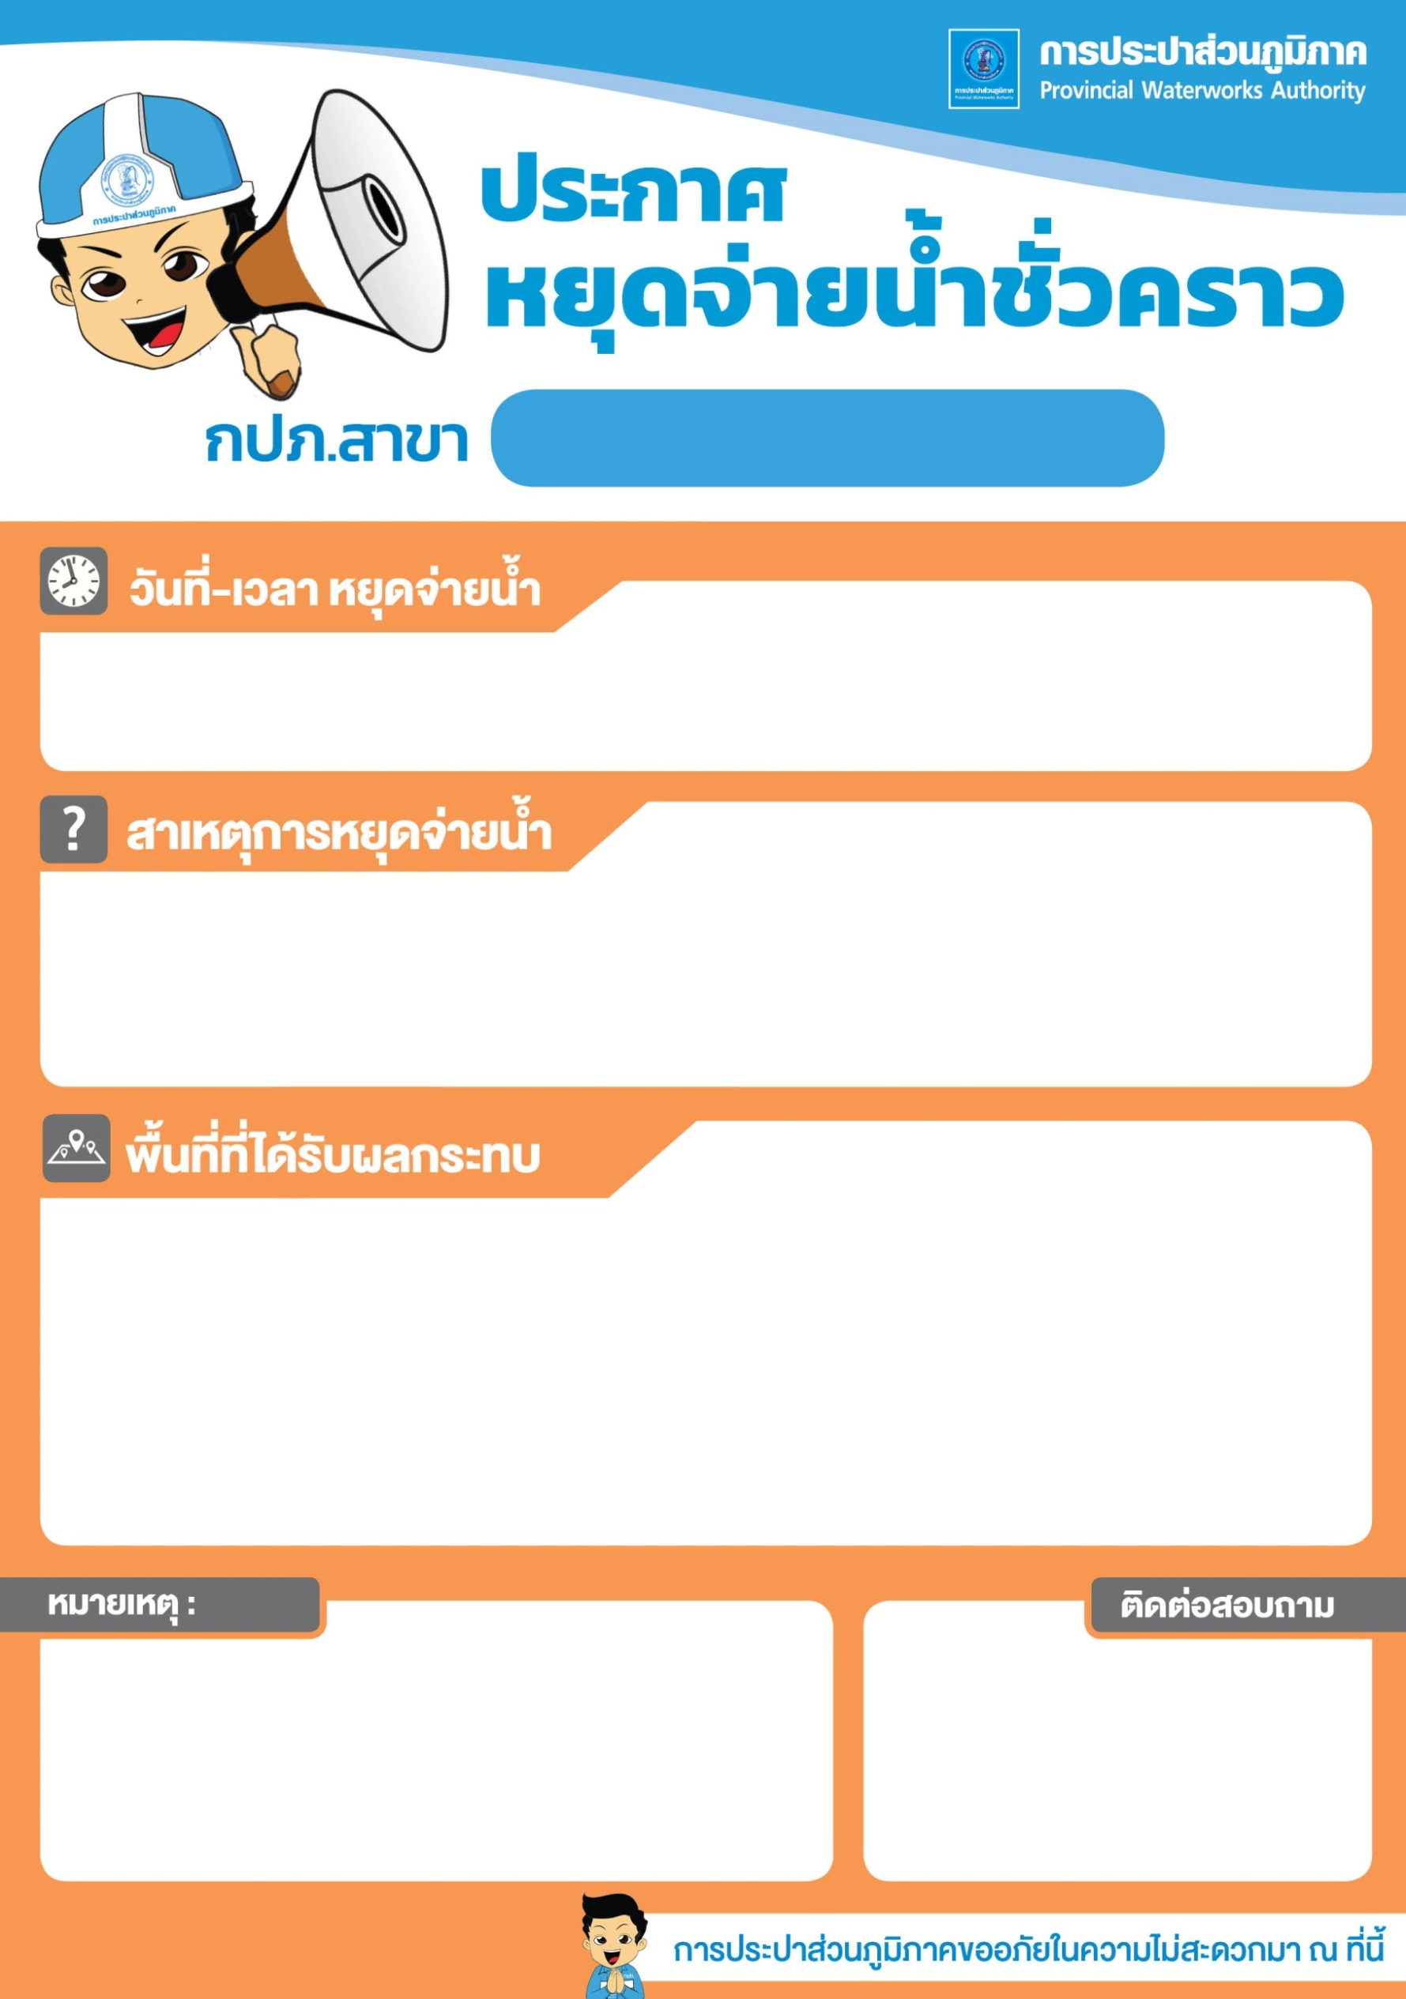

พัทลุง

วันพุธ ที่ ๗ กุมภาพันธ์ 2561 ตั้งแต่เวลา 22.00-04.00 น.

เนื่องจากมีความจำเป็นจะต้องหยุดจ่ายน้ำเพื่อทำการติดตั้งประตูน้ำเหล็กหล่อใต้ดิน ขนาด 500 มม.บริเวณจุดดันท่อลอดหน้าอู่อำนวยวิศว์ เลขที่ 187 ม.3 ถ.พัทลุง - ตรัง ต.ท่ามิหรำ อ.เมืองพัทลุง จ.พัทลุง ซึ่งจะมีผลให้น้ำประปาไม่ไหล

* พื้นที่ให้บริการในเขตเทศบาลเมืองพัทลุงทั้งหมด รวมถึงพื้นที่บางส่วนของ ต.เขาเจียก ต.ท่าแค ต.ปรางหมู่ ต.ตำนาน ต.ท่ามิหรำ ต.พญาขัน ต.ควนมะพร้าว และ ต.ลำปำ

 กปภ.สาขาพัทลุง
โทร. 074-613167
PWA Call Center 1662

-ขอให้ผู้ใช้น้ำได้โปรดสำรองน้ำประปาไว้ในช่วงวันและ เวลาดังกล่าว หากดำเนินการแล้วเสร็จก่อนกำหนดเวลา จะทำการเปิดจ่ายน้ำให้เป็นปกติโดยทันที
-การประปาส่วนภูมิภาคสาขาพัทลุง ต้องขออภัยเป็นอย่างยิ่งในความ ไม่สะดวกมา ณ โอกาสนี้

